《程序设计基础（Python语言）》项目报告
学 号： 202305002512 |  | 姓 名：钟瑶姿
项目  名称 | 会员折扣计算
指导  教师 | 黄灿
同组  成员 | 无
【项目要求】
实现如下所示的结果：
例1：
请输入是否为平台会员：Y表示是，其他输入表示不是:Y
请输入商品原价：100
您是会员，商品原价100.0，享受优惠价90.0
例2：
请输入是否为平台会员：Y表示是，其他输入表示不是:N
请输入商品原价：100
您不是会员，商品原价100.0，请按原价支付

【项目目标】
掌握双分支语句的执行过程，能够编写双分支语句实现所需要的功能，能够绘制双分支语句的流程图。
【问题分析和设计】
请根据你分析的程序执行过程，给出基于双分支语句的流程图
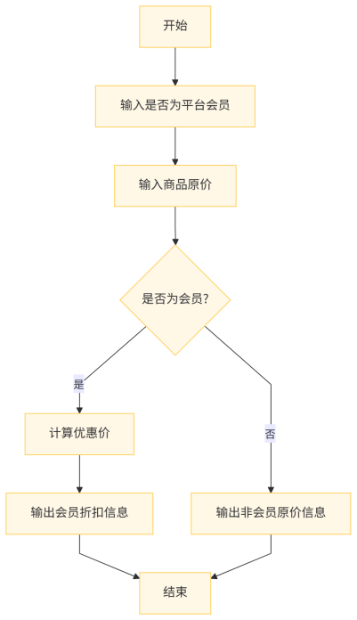
【代码实现】
实现代码请粘贴在这里
is_plus = input('请输入是否为平台会员：Y表示是，其他输入表示不是:')
price_org = float(input('请输入商品原价：'))

# 分支判断：根据是否为会员执行不同逻辑
if is_plus == 'Y':
# 会员享受9折优惠（示例中100→90，符合9折规则）
discount_price = price_org * 0.9
print(f'您是会员，商品原价{price_org}，享受优惠价{discount_price}')
else:
# 非会员按原价支付
print(f'您不是会员，商品原价{price_org}，请按原价支付')
【结论】
程序执行结果图粘贴到这里
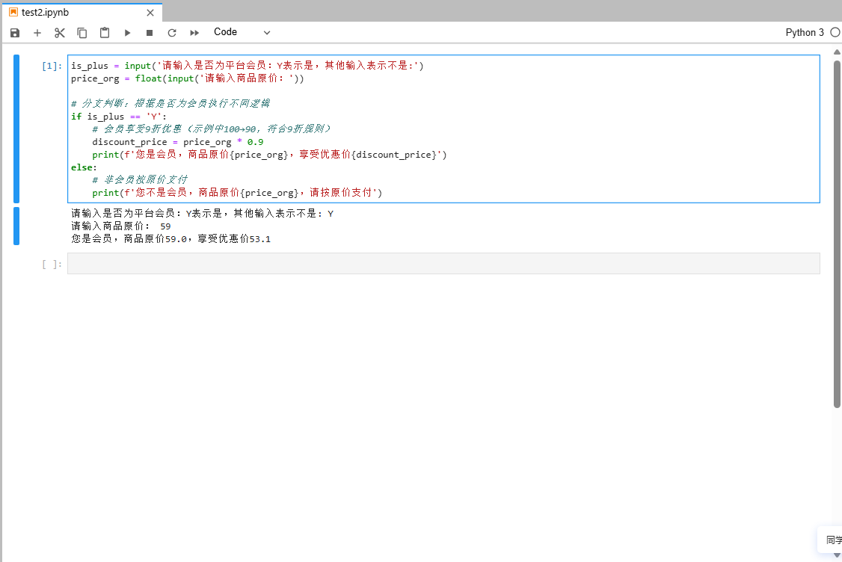
双分支语句的适用场景是什么？请给出其他的应用举例。
1.适用场景： 当程序需要根据一个条件的真 (True) 或假 (False) 来决定执行两种不同操作中的一种时，就适用双分支语句（if-else 语句）。它提供了一个“非此即彼”的选择。
2.其他应用举例：
（1）判断成绩是否及格： if score >= 60: (打印 "及格") else: (打印 "不及格")。
（2）判断奇偶数： if number % 2 == 0: (打印 "偶数") else: (打印 "奇数")。
（3）登录验证： if password == correct_password: (允许登录) else: (提示密码错误)。
在编写这段代码时，有哪些应满足的编码规范
- 变量命名： 变量名应清晰易懂，具有描述性（如 is_member, original_price），而不是使用无意义的 a, b。
- 代码缩进： 必须严格遵守Python的缩进规则。if 和 else 语句块下的代码必须使用4个空格进行缩进。
- 空格使用： 在操作符（如 =、==、*）两边应保留一个空格，以增加代码的可读性（如 is_member == 'Y'）。
- 代码注释： 对于关键步骤或逻辑（如此处的折扣计算），应添加注释以说明代码的意图。
- 数据类型： 对用户输入进行了必要的数据类型转换，如使用 float() 将输入的价格转换为浮点数，以确保后续可以进行数学运算。

